עזר לצבי

כבוד בית הכנסת, כלבים, קפנדריא, מיגדר מילתא
כשרות בשר עגל, קידוש החודש בחו"ל, עמלות בתורה

תלמוד בבלי – מילות יווניות בארמית

תפארת ישראל - יכין פסחים פרק י משנה ח אות נא
אין מפטירין וכו' אפיקומן. כתב רבינו אליעזר אשכנזי במעשה ה', ששני המלות מפטירין ואפיקומן, יוונית הם, [אפטיר] טעימה בלשון יון, [ואפא קומן] ר"ל אחר השומן, של פסח, כדי לקנחו מהפה, ואני שמעתי דבלשון יון [פטיירא] הוא אכילה [ועפי פאגאן] ר"ל אחר הסעודה ובלשונינו הוא [דעססער], או [נאכטוש], והן פירות ומגדים שאוכלין אחר הסעודה (ג) וקאמר התנא הכא דאסור לאכל שום דבר אחר אכילת הפסח, וה"ה בזה"ז אסור לאכול שום דבר אחר הכזית מצה שאוכל בסוף הסעודה, וכמו כן אסור לשתות שום משקין אחר הד' כוסות מה"ט, וי"א דטעם אסור השתייה, כדי שלא להעביר טעם המצה [ותמהני הרי כבר עבר ע"י ב' כסי בתראי], אמנם עיקר טעם איסור השתייה כדי שלא ישתכר וימנע מלספר ביציאת מצרים עד שתחטפנו שנה, לפ"ז משקה שאינה משכרת רשאי לשתות:

תפארת ישראל - בועז פסחים י:ג
(ג) ונ"ל דאע"ג דנראה שהמלות נסתרסו הרבה ממה שהן במקורם בלשון יון. אבל חז"ל שהם הם בעלי לשון הקדש כרמב"ם ריש תרומות כך דרכם בקדש. שכשקבלו מלה יונית לתוך לשונינו הקדושה. הכריחוה להתיהד תחלה, לכן שבשו המלה במקורה בכוונה, והסבו לקרותה באופן אחר, דהיינו כפי הנאות לפרשה ע"פ דרך לשונו הקדושה, כדאמרי' [שבת דע"ז ב'] דרגא דרך גג, מתכילתא מאי תכלא דא. וכמו כן אסימן רפ"ד דב"מ, ביונית נקרא אסימייאס, וקראוהו אסימן נוטריקון אי סימן כדברי בני הרב המופלג מהור"ר משה מרדכי שליט"א, וכמו כן המסס, נקרא בלשון לטינא הומסוס, והסבו לקרותו המסוס, על שם העברי כמסוס נוסס, וכמו כן ארמון, שנקרא בלשון יון טראכלוס, הסבו שמו לקרותו טרקלין, נוטריקון טרוק גלי, ר"ל פתח סתום [ועי' מ"ש עירובין פ"ו בפרושי סי' לא]. וכמו כן הכא קרבו מלת פטיירא, ועשו ממנו הפעיל בעברית ואמרו אין מפטירין, כדי לפרשו על דרך הנפטר מחבירו, ומצאנוהו גם בלשון הקודש, כי לא פטר יהוידע [ד"ה ב כג], וכמו כן מלות טפי פייגאן הסיבוהו לקרותה אפיקומן, כדי שיהיה נאות לנוטריקון אפיקו מן, ר"ל הוציאו מזון רק וענוג כמו מן, ושמור זה]:

בית הכנסת – כלב עזר לאיש עיור

מגילה כז:

ברכות סג.

שו"ת אגרות משה אורח חיים חלק א סימן מה
בענין סומא שהרגילו כלב להוליכו אם יכול ליכנס לביהכ"נ לתפלה יום א' כ"ג שבט תשי"ג. מע"כ ידידי הרב הגאון המפורסם מוהר"ר פינחס מרדכי טייץ הגאב"ד עליזאבעט שליט"א, שלו' וברכה.
הנה בדבר הסומא אשר למדו לכלב להוליכו ומוכרח הכלב להיות תמיד אצלו אם יכול ליכנס לביה"כ להתפלל בצבור ולשמוע קדיש וקדושה וקה"ת וקריאת המגילה וכדומה אף שהכלב מוכרח ליכנס עמו או שיש בזה בזיון להכניס בע"ח לביה"כ שהוא מקדש מעט.
והנה איתא בירושלמי פ' בני העיר ה"ג ר' אימי מפקיד לספריא אם אתא ברנש גביכון מלכלך באורייתא לגבכון תיהוון מקבלין ליה ולחמריה ולמנוי, והוא משום דסובר כר"י בן לוי דאמר שם לעיל מזה בתי כנסיות ובתי מדרשות לחכמים ולתלמידיהם, וכדאיתא גם בגמ' דידן /מגילה/ בדף כ"ח אמר רבא חכמים ותלמידיהן מותרין דאמר ריב"ל מאי בי רבנן ביתא דרבנן, ולכן אמר ר' אימי לספריא שאף אם הוא רק קצת בן תורה נמי נחשב כבן תורה לגבי זה ומותר כשהוא אורח להיות שם עם חמורו וכל כליו והובא בר"ן במגילה שם. וא"כ חזינן דהכנסת חמור לביהכ"נ אינו קלות ראש ובזיון יותר מאכילה ושתיה ושינה דאם היה יותר מזה לא היה ניתר לת"ח דאטו ת"ח אינו מוזהר על מורא דמקדש כדאיתא במג"א /או"ח/ סי' קנ"א סק"ב, ודייק גם מלשון הטור וש"ע דאינך מילי אסור, וגם המג"א הביא שם ירושלמי זה ברמז שכתב וכן הוא בירושלמי שת"ח מותר להתאכסן בביהכ"נ עיי"ש, והוא ירושלמי זה שמפורש שגם רשאי להכניס שם החמור, וגם הגר"א בסק"ה הביא לשון הירושלמי, וא"כ פוסקין כן.
וכיון שהוא רק כאכילה ושתיה הרי לזה מהני תנאי בבתי כנסיות שבחו"ל לאכול שם בשעת הדחק אף לכל אדם כדאיתא בר"ן שם בשם הרמב"ן שמהני התנאי אפילו בישובן לענין שאם הוצרכו אנשי העיר להאכיל בהן עניים או להשכיבם שם והביאו הב"י /או"ח/ בסי' קנ"א. ואף שבש"ע /או"ח/ סעי' י"א משמע שפסק דלא מהני תנאי כלל בישובן לענין אכילה ושתיה, עיין במג"א ס"ק י"ד, אבל בסק"ב הביא גם שיטת הג"א בשם או"ז שעל תנאי שרי אפילו בישובן לאכול ולשתות לכל אדם ואף שלא מדוחק. והגר"א בסק"ה הביא הר"ן בשם הרמב"ן שעל תנאי מותר לכל אדם מדוחק ומשמע שפוסק כן ולכן שפיר פסק המ"ב בבאור הלכה ד"ה אבל שיש לסמוך על הרמב"ן שכן סברי גם הר"ן והרשב"א להתיר אפילו בישובן לכה"פ בשעת הדחק. וכמדומני שבהרבה מקומות נוהגין להקל אף שלא בשעה"ד. ולצורך מצוה קצת כגון לאכול סעודה שלישית בשבת אף שאין צורך גדול שהרי יכול כל אחד לאכול בביתו נוהגין כמעט בכל המקומות להתיר. ואף לעשות משתה בקריאת החתן או בר מצוה נוהגין להקל, אף שאין ברור שיש בזה ענין מצוה. והחסידים נוהגין בכל בתי כנסיות שלהן להתיר אף בדבר הרשות ממש כהא דאכילה ושתיה ביום היא"צ. א"כ מוכרחין לומר שנוהגין כרש"י והג"א בשם או"ז שמותר על תנאי אפילו בישובן לאכילה ושתיה וכה"ג אף בלא דוחק. ונמצא שנפסק עתה כן להלכה אף אם אולי רק בדורות האחרונים התחילו לנהוג כן. כמפורש ברש"י בשבת דף י' אף במנהג כדעת יחיד במילי דאורייתא לענין מתנות שכתב וכי היכי דאחזו במנהג בראשית הגז בימי ר"נ ולא מחינא בהו ונהגנא כולא כוותיה השתא דנהוג אף במתנות לא משנינן מנהגא עיי"ש, וכ"ש במילי דרבנן כהא דאיסורי אכילה ושתיה בביהכ"נ. אך אף אם לא נימא כחדושא דרש"י דאולי החולקים על רש"י וסוברים דמתנות נוהגות בחו"ל שהוא הרמב"ם ושיטה ראשונה בש"ע יו"ד סי' ס"א סעי' כ"א פליגי על רש"י גם בחדוש זה, מ"מ בשעת הדחק ודאי יש לפסוק להתיר שבזה הא מתירין גם הרמב"ן והרשב"א והר"ן וכדפסק המ"ב בבאור הלכה.
ולכן כיון שבהכנסת חמור חזינן שלא גרע מאכילה ושתיה ושינה יש להתיר בבכ"נ שלנו שעל תנאי הן עשויות אם הוא בשעת הדחק לפסק המ"ב בבאור הלכה. ובודאי שכלב לא גרע מחמור ואין לנו שעה"ד גדול מזה שאם לא נתירנו יתבטל כל ימיו מתפלה בצבור וקה"ת וקריאת המגילה בצבור וגם יש ימים שהעג"נ =שהעגמת נפש= גדולה מאד כגון בימים נוראים וכה"ג שרבים מתאספים עיין ברמ"א /או"ח/ ס"ס פ"ח, שלכן ראיה גדולה שיש להתיר להסומא שהכלב שמוליכו צריך להיות אצלו תמיד, ליכנס לביהכ"נ להתפלל ולשמוע קה"ת וכדומה. אך טוב שישב סמוך להפתח שלא לבלבל את הצבור.
וגם יש להסתפק דאולי בכלל ליכא שום בזיון וקלות ראש בכניסת בהמה אלא כשהכניסה היא שלא לצורך תפלה אלא לצורך התאכסנות כעובדא דירוש' אבל כשהכניסה היא לצורך תפלה של בעליו אפשר אין זה דבר בזיון וקלות ראש כלל, ויהיה ניחא מה שלא הזכירו זה לחדוש דין משום דאין בזה אלא משום ההתאכסנות שהזכיר המג"א בטק"ב, ונוגע זה בביהכ"נ של א"י שאינו על תנאי שג"כ לפ"ז יש להתירו אבל אין זה ראיה ברורה ועדיין יש לעיין בבתי כנסיות של א"י אבל בב"כ שלנו היא ראיה ברורה לע"ד שיש להתיר.
ועיין בברכות דף ס"ב שפרש"י בהא דאביי מרביא ליה אמרא מגדלת לו שה ומלמדתו שהולך עמו תמיד, והא אביי היה כמעט כל היום בביהמ"ד וא"כ משמע קצת שהלך עמו גם לביהמ"ד דאל"כ אלא על המעט מהיום שהיה הולך לעסקיו היה הולך עמו לא היה שייך לשון תמיד. וגם הטעם שפירש"י כן הוא דאם לא היה עמו תמיד לא היה הולך עמו לבית הכסא ובמעט היום לא היה מתרגל ונמצא שגם מגמ' דידן יש ראיה קצת, אך אין זה ראיה ברורה, אבל מהירושלמי הוא ראיה ברורה כדלעיל.
ידידו ואוהבו בלונ"ח, משה פיינשטיין

בית יצחק כרך לא סימן ג-ד

ארץ הצבי עמ' פט

Journal of Halacha and Contemporary Society XXXIII

שערי הלכה ומנהג חלק א אורח חיים חלק א סימן צח
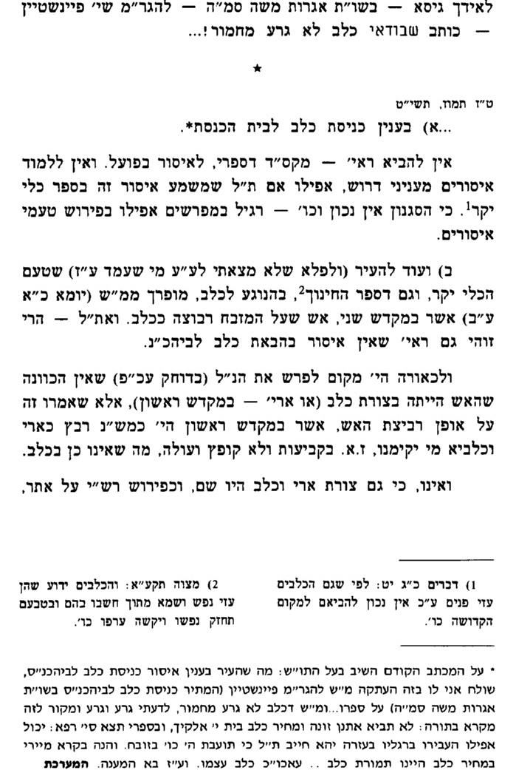

כשרות – בשר עגלים

תמורה ל:
מתני'. נתן לה מעות - הרי אלו מותרין. יינות ושמנים וסלתות, וכל דבר שכיוצא בו קרב על גבי המזבח - אסור. נתן לה מוקדשין - הרי אלו מותרין. עופות - הרי אלו אסורין. שהיה בדין, מה אם המוקדשין שהמום פוסל בהן - אין אתנן ומחיר חל עליהן, עוף שאין המום פוסל בו - אינו דין שלא יהא אתנן ומחיר חל עליו? תלמוד לומר: גלכל נדר - להביא את העוף. כל האסורין לגבי מזבח - ולדותיהן מותרין. רבי אליעזר אמר: ולד טרפה לא יקרב על גבי המזבח רבי חנינא בן אנטיגנוס אומר: כשירה שינקה מן הטרפה - פסולה מעל גבי המזבח. כל הקדשים שנעשו טרפה - אין פודין אותן שאין פודין את הקדשים להאכילן לכלבים.

תמורה לא.
... תני ר' חנינא טריטאה קמיה דרבי יוחנן: כגון שהניקה חלב רותח משחרית לשחרית, הואיל ויכולה לעמוד עליה מעת לעת

תוספות תמורה לא. ד"ה שינקה חלב רותח
וה"ה בכרשיני עבודת כוכבים אם אכלה כל ימיה שעיקר גדילתה מהן שהוא אסור ולפום ריהטא אפילו להדיוט.

פירוש המשנה לרמב"ם תמורה ו:ה
וזה שאסור ר' חנניה בן אנטגנס כשרה שינקה מן הטרפה הוא באותו היום בלבד שינקה, מפני שהיא יכולה לעמוד עליו מעת לעת והוא בתהליך העכול ועד כה לא נגמר עכולו, אבל אם כבר נתעכל אפילו פטמה דרך משל בכרשני עבודה זרה עד שהשמינה מאד הרי זו מותרת לגבי המזבח לדברי הכל. ואין הלכה כר' אליעזר. ולא כר' חנניה בן אנטגנס. ולשון ספרי תזבח ולא גזה, ואכלת ולא לכלבך, בשר ולא חלב, מכאן שאין פודין את הקדשים להאכילן לכלבים. וידוע שאין הטרפה ראויה אלא לכלבים.

שלחן ערוך יורה דעה ס:א
אחוזת דם והמעושנת והמצוננת, או שאכלה סם המות שהורג הבהמה, או ששתתה מים הרעים, הרי זו מותרת. הגה: בהמה שנתפטמה בדברים אסורים, מותרת (מרדכי דיבמות פ' אלמנה לכ"ג) אבל אם לא נתפטמה כל ימיה רק בדברים אסורים, אסורה (תוספות דתמורה פ' כל האסורים).

קידוש החודש ועיבור השנה בחו"ל

סנהדרין יא:

ברכות סג:

צל"ח ברכות סג:
וכל כך למה משום שנאמר כי מציון תצא תורה וגו'. ויש לדקדק ואטו דוקא חישוב חדשים ועיבור שנה נקרא תורה, ואם אנו מפרשים פסוק זה בדוקא א"כ כל התורה לא תצא אלא מציון. וראיתי שהמפרש בהל' קידוש החודש בסוף פרק א' הרגיש בזה וכתב, וא"ת זה הפסוק אינו מורה על הגבלת קביעת החדשים בלבד אלא הוא כולל כל התורה כולה, והתשובה על זה אע"פ שהפשט מורה על כל התורה יועיל לנו בזה הענין שהרי הוא מכלל התורה, והואיל וכל התורה יוצא מירושלים גם זה יוצא מירושלים, עכ"ל. ודבריו תמוהים, דא"כ נימא כן בכל התורה שאינה יוצאה מח"ל, והרי לא מצינו זה רק בחדשים ועיבורים.
ולכן נלע"ד דבכללות התורה לא שייך לתלותה במקום, והתורה אינה משתנית, האסור והמותר והטהור והטמא והחיוב והפטור לא ישתנה ממקום למקום, זולת קצת מצות התלויות בארץ. ואם לענין המורה שלא יורה רק בציון, ג"כ לא שייך, דאטו דיני התורה תלוים בהוראת המורה, הטהור והמותר נשאר בטהרתו ובהתירו אפילו אם יורה המורה בהיפוך, והוראת המורה הוא רק להודיע איך הוא דין תורה, ולכן לא שייך בו קביעות מקום, מלבד זקן ממרא שאינו חייב על המראתו אלא א"כ המרה כנגד יושבי לשכת הגזית. ומה שאמרו [ספרי פר' שופטים קנ"ד, והביאו רש"י דברים י"ז, י"א] שאפילו אמרו על ימין שמאל, היינו שאפילו נראה לך שאומרים לך על ימין שמאל צריך אתה לקבל מהם, אבל הם עצמם חלילה שיאמרו על ימין שמאל, ואם טעו בדין ואח"כ עמדו על האמת חייבים הם עצמם לחזור מהוראתם להורות כהלכה, ולא אמרינן אתם אפילו מוטעים. ולכן אין שייך לומר על התורה שתצא מציון, אבל בחידוש חדשים חידשה לנו התורה אתם אפילו שוגגים אפילו מוטעים אפילו מזידים, בזה שייך לומר כי מציון תצא תורה.
ואמנם דין זה דאתם אפילו שוגגים וכו' שייך רק בחידוש חדשים לענין מלא וחסר, ולא מצינו בגמרא דבר זה רק בקידוש החודש במסכת ראש השנה דף כ"ה ע"א גבי עובדא דר"ג ור' יהושע דשלח לו שיבוא ביום הכפורים שחל בחשבונו, ור' יהושע היה סבור שראוי לעבר החודש, ור"ג קידשו ביום שלשים, אבל בעיבור השנה לא מצינו זה שישאר קיים מה שעשו שלא כהלכה, ואדרבה מצינו להיפך על דברים שאין מעברים עליהם מצינו שאמרו ואם עברוה אינה מעוברת, מכלל דלא אמרינן בזה אתם אפילו שוגגין ומוטעין וכו', וכן כתבו התוס' במסכת ראש השנה דף כ"א ע"א בד"ה לוי איקלע וכו', בסוף הדיבור, דלא שייך דרשה דאתם וכו' רק לענין יום שלשים ויום שלשים ואחד אימת לחדשו דהיינו חסר ומלא, אבל לא לענין עיבור השנה. וכן משמע ברמב"ם שלא הזכיר דבר זה בעיבור השנה רק בקידוש החודש, וזה לשונו בפ"ב [מהלכות קידוש החודש] הלכה י', ב"ד שקידשו את החודש בין שוגגין ובין מוטעין וכו', ובפרק ד' בדיני עיבור שנה לא הזכיר מזה כלום. וא"כ אין ללמוד מקרא דמציון תצא תורה רק קידוש החודש אבל לא עיבור השנה.
ובזה היה אפשר לתרץ קושיית התוס' בסנהדרין דף י"א ע"ב, תנו רבנן אין מעברין את השנה אלא ביהודה וכו', אמר קרא לשכנו תדרשו ובאת שמה כל דרישה שאתה דורש לא יהיה אלא בשכנו של מקום. והתוספות שם בד"ה אין מעברין וכו', כתבו וקשה קצת דבברכות נפקא לן מדכתיב כי מציון תצא תורה והכא מייתי מלשכנו תדרשו, ונשארו בקושיא. ולפי מה שכתבתי ניחא, דשם מיירי לענין עיבור שנה ולהכי לא מייתי מקרא כי מציון וגו', אבל מלשכנו תדרשו נראה לי דשפיר מייתי, דסיפא דקרא הוא ובאת שמה, והיינו עליה לרגל, דהרי מהכא דריש בראש השנה דף ד' ע"ב דברגל אחד עובר אי לר' מאיר בלאו ואי לרבנן בעשה. וא"כ הכי קאמר לשכנו תדרשו, אימת הוא הזמן ובאת שמה, כי לפי החסר והמלא ולפי עיבור שנה ישתנה זמן הרגל.
ואולי זה כוונת רש"י כאן בתחלת הסוגיא [ע"א] בד"ה מעבר שנים, ותנן אין מעברין את השנה אלא ביהודה דכתיב לשכנו תדרשו וכו' בפ"ק דסנהדרין. והדבר תמוה, דמה חסר לרש"י בטעם כי מציון תצא תורה שמפורש כאן בסוגיא דכאן, ורש"י הביא לימוד אחר והביא ממרחק מסוגיא דסנהדרין, והמהרש"א הרגיש בזה ונשאר בקושיא. ולפי מה שכתבתי ניחא, דרש"י מרשים על מעבר שנים, וזה ליכא למילף מקרא דכי מציון וכאשר כתבתי.
ואמנם איפכא קשה, למה מביא הגמרא כאן קרא דכי מציון שהוא דברי קבלה בנביאים, וגם ליכא למילף מיניה רק קידוש חדשים, וכי כעורה ראיה שהביא בסנהדרין מקרא דלשכנו תדרשו שהוא כתוב בתורת משה, וגם איכא למילף מינה בין קידוש חדשים ובין עיבור שנים. ואמנם ראיתי כאן בדברי מהרש"א [ברש"י ד"ה מעבר שנים] דבר שהוא פלא בעיני, דהמהרש"א כתב דמקרא דלשכנו לא ממעטינן אלא גליל אבל מקרא דכי מציון ממעטינן כל ארץ ישראל ודוקא ירושלים לבדה. ולפי דבריו ניחא קצת, דיותר ניחא להש"ס להביא קרא דממעטינן אפילו כל ארץ ישראל. אבל גוף דברי מהרש"א תמוהים בעיני, ומקרא דכי מציון לא ממעטינן אלא חוץ לארץ לבד, אבל מלשכנו תדרשו ממעטינן אפילו גליל שהוא בארץ ישראל. ובאמת לא מצינו לומר שיאמרו אין מקדשין את החודש אלא בירושלים או ביהודה, ולא מצינו אלא כאן שהקפידו על שעשה כן בח"ל, אבל בעיבור שנים שנינו בברייתא שם בסנהדרין [י"א ע"ב] שאין מעברין את השנה אלא ביהודה. וזה לשון הרמב"ם בפ"א [מהלכות קידוש החודש] הלכה ח', אין מחשבין וקובעין חדשים ומעברין שנים אלא בארץ ישראל שנאמר כי מציון תצא תורה ודבר ה' מירושלים וכו', ואם עבר וקבע ועיבר לא עשה כלום, עכ"ל. הרי שמקרא דכי מציון לא מיעט אלא ח"ל אפילו דיעבד אינו מועיל, וגם ממעט קביעת חדשים ועיבור שנים. ובפ"ד הלכה י"ב כתב, ואין מעברין את השנה אלא בארץ יהודה שהשכינה בתוכה שנאמר לשכנו תדרשו, ואם עברוה בגליל מעוברת, עכ"ל. הרי שאדרבה מלשכנו ממעט יותר דבעינן לשכנו היינו מקום ששכינה שריא, ושם לא הזכיר קביעת חדשים כלל. ולפי הנראה דעתו דקביעת חדשים מותר אפילו לכתחלה בכל ארץ ישראל אפילו גליל.
ועוד אומר אני אלמלא דברי רבינו הגדול הרמב"ם שהביא קרא דלשכנו, הייתי אומר דלהכי לא הביא כאן בברכות קרא דלשכנו אף שהוא כתיב בתורה, דבמחלוקת שנוי, דהרי שם בסנהדרין כך הוא הסוגיא תנו רבנן אין מעברין את השנים אלא ביהודה ואם עיברוה בגליל מעוברת, העיד חנניה איש אונו אם עיברוה בגליל אינה מעוברת, א"ר יהודה בריה דר' (שמואל בן פרחיה) [שמעון בן פזי] מאי טעמא דחנניה אמר קרא לשכנו תדרשו וגו'. וא"כ טעמא דחנניה הוא מהך קרא, ולכך סובר שאפילו בדיעבד אינו מעובר כיון שהוא גזירת הכתוב, אבל רבנן ס"ל דהך קרא לא קאי לענין עיבור, רק קרא לענין קרבנות לשכנו תדרשו ובאת שמה והבאת שמה וגו', ומה שאין מעברין אלא ביהודה הוא רק מעלה מדרבנן, ולכך בדיעבד מעובר. ולהכי לא מביא כאן קרא דלשכנו, דרבנן לא ס"ל הך דרשה. ואמנם מה אעשה ורבינו הגדול פוסק כרבנן דאם עיברוה בגליל מעוברת, ואעפ"כ מביא קרא דלשכנו.
שוב ראיתי שהמהרש"א בחי' אגדות כאן כתב טעם נכון על שלא הביא כאן קרא דלשכנו, משום דלשכנו משמע שלא הקפיד אלא בזמן שהמקדש קיים והשכינה שורה שם, אבל חנניה שעשה כן היה אחר החורבן, ולכן לא הביא כאן קרא דלשכנו. ואמנם ילפינן מקרא דמציון תצא תורה גם עיבור שנים, כיון דחזינן על כל פנים דקפיד קרא בזמן המקדש אפי' בכל ארץ ישראל, וחזינן שקפדה התורה בזה יותר מבשאר התורה, ילפינן שוב מקרא דמציון תצא תורה למעוטי ח"ל אפילו בזמן הזה. ולכן שפיר הביא רש"י כאן קרא דלשכנו תדרשו, ומזה עצמו ילפינן דקרא דכי מציון לא קפיד אלא על ח"ל, דהרי חזינן דהתורה לא קפדה רק בזמן השכינה, ואיך קפיד הנביא אפילו אחר החורבן, דכיון דכתיב מציון סתם ולא הוזכר כאן שריית שכינה הרי לעולם שם ציון קיים, אלא ודאי דהתורה שמיעטה אפילו בארץ ישראל גופה, לכן לא הקפידה רק בזמן השראת שכינה, אבל הנביא כאן לא מיעט אלא ח"ל, לכן שייך אפילו אחר החורבן.

מנחת חינוך מצוה ד אות א
והנה אם יש גדול הדור בא"י אך שאינם יכולים לקבוע שם מחמת איזה אונס אינו מבואר בר"מ אם יוכלו הקטנים מהם לקדש בח"ל או עכ"פ השוים כמותם אך בתוס' סנהדרין שם כתבו וז"ל ובירושלמי אמרינן בהדיא דאם אינם יכולים לעבר בא"י מעברין בח"ל ירמי' יחזקאל ברוך בן נרי' עיברו בח"ל עכ"ל נראה מדבריהם דעל כל אונס שא"י לקבוע בא"י קובעים בח"ל ולכאורה נראה דאין ראי' מהנביאי' ההם שעיברו בח"ל דנ"ל פשוט דהא דהמצוה היא בא"י היינו משנבחרה א"י אבל קודם שנבחר' כשר בכ"מ ובודאי מרע"ה וב"ד קידשו חדשים ושנים עפ"י הראי' במדבר וכה"ג מבואר במס' מגילה גבי הלל על נס שבח"ל דעד שלא נבחרה הארץ כל הארצות הוכשר' אך משנבחרה הארץ לא הוכשר אלא בארץ א"כ ה"נ.
וע"ש במגילה דאמרינן כיון שגלו חזרו להכשירן הראשון והיינו בגלות בבל דפסקינן דקדושה הראשונה ל"ק לע"ל כמבואר בכ"מ בש"ס ובר"מ פ"א מה' תרומות א"כ בגלות בבל לא הי' א"י קדוש כלל והנביאים הללו קידשו בבבל א"כ היו רשאין לקדש כי הי' אז א"י ככל הארצות ובודאי שאין לקדש אם אין א"י קדוש א"כ אין ראי' לזה"ז שא"י קדוש דקדושה שני' של עזרא לא בטלה שיהיו יכולים לקדש בח"ל אם א"י לקדש בא"י ואפשר דהוי כמו בזמן שאין סמוכים דהל"מ הוא דקובעין עפ"י החשבון המקובל ער"מ פ"ה ולא עפ"י הראי'.
אך מ"מ ראיית הירושלמי נכונה כיון דעיקר הדין שיהי' הקידוש והעיבור בא"י נפקא לן מפסוק כי מציון תצא תורה או מלשכנו תדרשו ע' ברכות וסנהדרין א"כ תלוי זה במקום הקדוש בקדושת השכינה ולא בקדושת תו"מ ער"מ פ"ו מה' בית הבחירה פ' דירושלים ובהמ"ק נתקדש בקדושה הראשונה ל"ב בגלות בבל א"כ הי' אז ירושלים בקדושה ומ"מ קידשו ועיברו בח"ל ע"כ מוכח דאם א"י לקדש בא"י מקדשין בח"ל ובדין קדושת א"י וירושלים הארכתי לקמן ב"ה ע"ש:

מנחת חינוך מצוה ד אות ד
קה"ח וכו' וע"ש וכו'. ער"מ דגבי קה"ח כתב דאין מקדשין אלא בא"י משמע דכל א"י כשר אף דנלמד מפסוק כי מציון תצא תורה מ"מ כשר כל א"י ובפ"ד גבי עיבור שנים כתב דלכתחלה אין מעברין אלא ביהודה ולא בגליל וכ"מ בסנהדרין דוקא ע"ש יש לו מעלה זו דדוקא בא"י וקה"ח אינו מוזכר וצע"ק כיון דמפסוק כי מציון תצא משמע דגם קה"ח הוא בירושלים דוקא וע' בצל"ח סוף ברכות מפלפל בענינים אלו וכ' ג"כ דדוקא עיבור שנה לכתחלה ביהודה אבל קה"ח כל א"י כשרה ע"ש. והנה הארכנו לעיל בדין דאתם אפילו מוטעים...

עיין שם באריכות אות ו

ארץ הצבי עמ' קלו

נפש הרב עמ' רצז

רמב"ם ספר המצוות עשה קנג והשגות הרמב"ן שם

מתן תורה – אומתנו אומה עם תורתה

ארץ הצבי עמ' קכא

הוראת שעה, נביא מוחזק, וחידוש דבר – למגדר מילתא

יבמות צ:
ת"ש: אליו תשמעון - אפילו אומר לך עבור על אחת מכל מצות שבתורה, כגון אליהו בהר הכרמל, הכל לפי שעה שמע לו! שאני התם, דכתיב: אליו תשמעון. וליגמר מיניה! מיגדר מילתא שאני.

תוספות שם ד"ה וליגמר
א"ת שאני התם דעל פי הדבור היה מתנבא לעבור והיכי נגמר מיניה לעבור משום תקנתא דרבנן שלא על פי הדבור ונראה דכיון דעל פי הדבור שרי משום צורך שעה הוא הדין שלא על פי הדבור שהרי אין נביא רשאי לחדש דבר מעתה כדנפקא לן במגילה (דף ב:) מקראי וא"ת דאמר בפרק אלו הן הנחנקים (סנהדרין פט: ושם) היכא דמוחזק שאני דאי לא תימא הכי אברהם היכי שמע ליה יצחק בהר המוריה אליהו בהר הכרמל היכי סמכי עליה ועבדי שחוטי חוץ אלא היכא דמוחזק שאני ובאליהו למה לן משום דמוחזק הא משמע דאפילו בלא נביא שרי נמי לבית דין לעבור משום מיגדר מילתא ואר"י משום דאיתחזק בנביאות היו סומכים עליו במה שהיה מבטיח בירידת אש ושוחטים על הבטחתו קדשים בחוץ שבזכותו ותפלתו תרד אש מן השמים ויהיה מיגדר מילתא שיתקדש שמו של הקב"ה ברבים וע"י כך יחזרו ישראל למוטב.

מגילה ב:

סנהדרין פט:
אליהו בהר הכרמל היכי סמכי עליה ועבדי שחוטי חוץ? אלא: היכא דמוחזק שאני.

תוספות סנהדרין פט: ד"ה אליהו
אליהו בהר הכרמל וכו' - משמע דבשם הקב"ה היה מתנבא לעבור וכיון דמוחזק מהימנינן ביה אע"ג דלא יהיב אות ובהאשה רבה (יבמות דף צ: ושם) נפקא לן דכתיב אליו תשמעון אפי' אמר לך עבור על אחת מכל מצות האמורות בתורה כגון אליהו בהר הכרמל ותימה מאי קא פריך התם וליגמר מיניה כיון דע"פ הדיבור היה מתנבא מה שייך למילף מיניה לעבור משום תקנה דרבנן שלא על פי הדיבור ועוד למה לן הכא טעמא משום דאיתחזק בנביאות הא אפילו בלא נביא שרי לב"ד לעבור משום מיגדר מילתא ויש לומר דמדקדק התם מלישנא דברייתא דקתני הכל לפי שעה דמשמע הכל מפני צורך השעה ואי על פי הדיבור למה לי צורך השעה בין לצורך בין שלא לצורך צריך לקיים צוויו של מקום אלא ודאי בנביא שעשה מדעתו קא אמרה ברייתא דמיירי קרא והא דבעי הכא איתחזק היינו משום דכי איתחזק בנביאות סומכין עליו במה שהיה מבטיח לירידת אש ושוחטין על הבטחתו קדשים בחוץ שבזכותו ובתפלתו תרד אש מהשמים ויהיה מגדר מילתא בדבר שיתקדש שמו של הקב"ה ברבים ויחזרו ישראל למוטב ומיהו בקראי משמע שעל פי הדיבור עשה דכתיב באליהו וכדברך עשיתי וגו' ופרש"י מאור הגולה בפירושו לנביאים וכדברך עשיתי שהקרבתי בשעת איסור הבמות ונראה לומר דכיון דעל פי הדיבור שרי משום צורך שעה הוא הדין שלא על פי הדיבור שהרי אין נביא רשאי לחדש דבר כדאיתא בפ"ק דמגילה (דף ב:) ועוד י"ל דהא דקאמר אליהו וכדברך עשיתי לא שאמר לו הקב"ה אלא מקרא היה דורש דכתיב גוי וקהל גוים יהיה ממך ואמרינן עתידין בניך לעשות כמעשה נכרים פירוש לשחוט בחוץ ואני מסכים על ידו ולפי שהיה נביא מוחזק סמכו עליו שעליו נאמר מקרא זה.

תורת הנביאים (למהר"ץ חיות), בענין הוראת שעה פ"ג (קישור)

עמק הנצי"ב, ראה פיסקה לג (קישור, עמ' 129)

אוצר מדרשים (אייזנשטיין) אהרן עמוד 13
בא משה ואמר לפני הקב"ה הסלע אינו מוציא מים [אלא דם], אמר הקב"ה לסלע למה לא הוצאת מים אלא דם, אמר לפניו רבש"ע על מה הכני משה, אמר הקב"ה למשה למה הכית את הסלע, אמר לפניו כדי שיוציא מים, א"ל הקב"ה וכי אמרתי לך שתכה בו והלא בדבור אמרתי לך, שנאמר ודברתם אל הסלע. אמר משה דברתי ולא הוציא, א"ל הקב"ה אתה צוית לישראל בצדק תשפוט עמיתך, ואתה למה לא דנת את הסלע לצדקה, זה הוא אשר גדלתיך במצרים שנאמר וינקהו דבש מסלע וזו היא טובה שפרעת לו, ולא עוד אלא שאמרת לבני שמעו נא המורים, ואין מורים אלא שוטים. הם שוטים ואתה פקח ולא תכנס עם שוטים לא"י, שנאמר לכן לא תביאו את הקהל הזה. כיון שאמר הקב"ה למשה כן, אמר לסלע הפוך דמם למים, שנאמר ההפכי הצור אגם מים חלמיש למעינו מים. כיון שהגיע ר"ח אמר הקב"ה למשה הגיע זמנך, אמר משה לפניו בבקשה ממך שלא תאמר לי במהרה - למחר, א"ל למחר, והיה מצר כל היום כלו שלא היה יודע האיך.

גינת אגוז עמ' קס

תלמוד תורה – עמלות בתורה, ממית עצמו עליה

אישים ושיטות עמ' ה
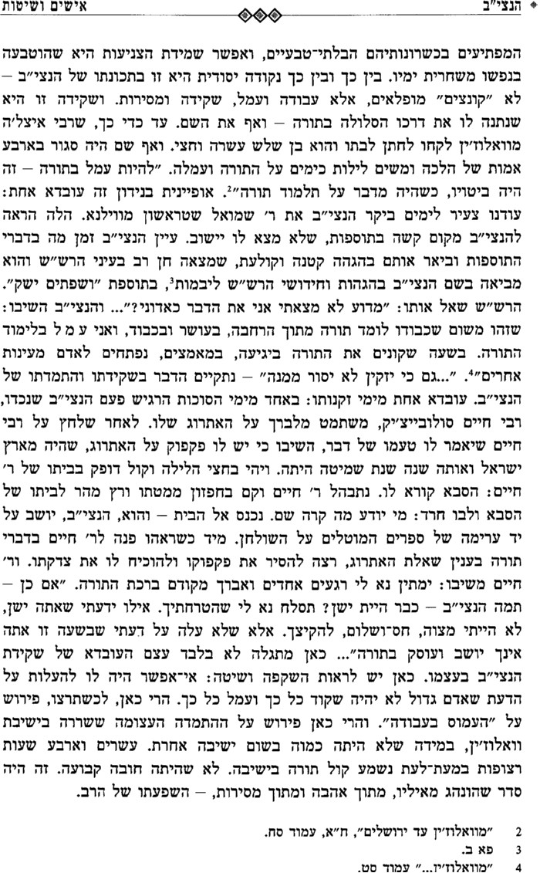

ע"ע Halachic Positions of Rav Soloveitchik vol. 4 page 151 ובאתר קול תורה
ראה כל זה עם רקע ההיסטורי באתר חב"ד
ע"ש במחזיק ברכה שהאריך להתיר וע"ע באתר Star-K ותשובה שנדפס בחמדת ימים
הובא גם בדבר העמק מלכים א' יח:לו (קישור)

